**2017**

Kara Kaiser und Joline Gebhardt

Stiftung myclimate

26.03.2017

Energieeffiziente Duschbrausen

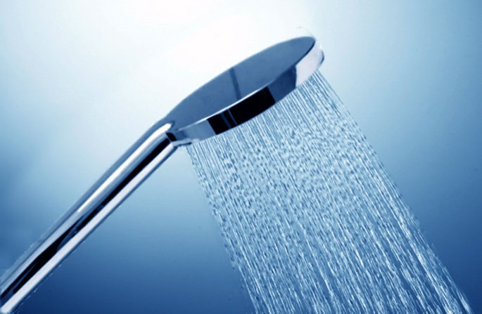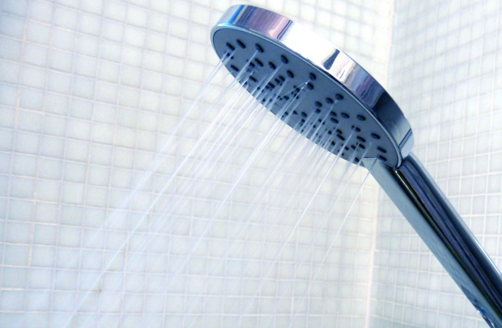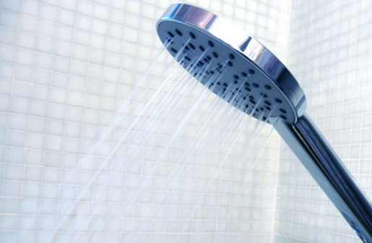

# Inhaltsverzeichnis:

[Einleitung 2](#_Toc474161651)

[Bluecamp: 2](#_Toc474161652)

[Ideen: 2](#_Toc474161653)

[Motivation: 3](#_Toc474161654)

[Hauptteil 3](#_Toc474161656)

[Umsetzbarkeit: 3](#_Toc474161657)

[Milestones: 4](#_Toc474161658)

[Schlusswort 6](#_Toc474161659)

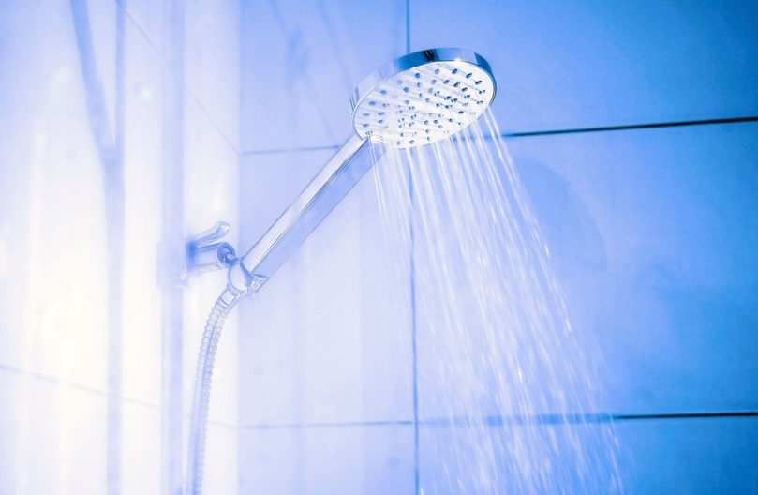

# Einleitung

## Bluecamp:

Wir haben beide am Bluecamp teilgenommen, welches von der Stiftung myblueplanet organisiert wurde. Joline hat am Bluecamp in Bern teilgenommen, und ich am Bluecamp in Basel. Das Bluecamp ist ein Ausflug für Lernende. Dort lernt man wie man ein eigenes Projekt starten kann und die Bluecamp Mitarbeiter erklären alles Notwendige dafür. Wir haben über Ressourceneffizienz und den Klimawandel gelernt, sowie man ein Projekt plant. Ausserdem haben wir in diesen zwei Tagen gelernt, wie man klimafreundlicher kocht und im Alltag das Klima mit einfachen Mitteln schonen kann. Am Ende des zweiten Tages kam unsere Arbeitskollegin, Silja Püntener und gab uns eine Einführung für das Projekt Energie- und Klimawerkstatt. Wir durften uns gleich eine Projektidee ausdenken. Da wir beide nicht im selben bluecamp waren, mussten wir uns später zusammensetzen um erste Ideen zu sammeln.

## Ideen:

1.) Unsere erste Idee war es Werbung für den Atomausstieg zu machen indem wir Äpfel mit einem aufgeklebten Sticker „stimmen sie JA zum geordneten Atomausstieg“ öffentlich verteilen wollten. Diese Idee konnten wir nicht realisieren, denn wir als Klimaschutzorganisation dürfen keine politischen Werbung oder Standaktionen machen.

2.) Unsere zweite Idee war es im Lift bei unserer Geschäftsstelle eine Kasse hinzustellen, damit jeder der mit dem Lift fährt und damit Energie verbraucht CHF 1.- für den Klimaschutz spenden sollte. Wir hätten dann das gespendete Geld in unsere Klimaschutzprojekte investiert.

3.) Die dritte Idee war es eine Kleidersammlung in unserem Büro zu machen, bei dem jeder Mitarbeiter seine alten Kleider abgeben kann und wir hätten dann daraus neue Kleider hergestellt.

4.) Auch planten wir Recyclingcontainer aufzustellen, z. B in Imbissbuden damit PET-Flaschen, ALU, Glas und Karton richtig entsorgen werden können.

5.) Unsere letzte Idee war es die gewöhnlichen Duschbrausen der Duschen im Nebengebäude mit unser Wassersparduschbrause „Prosecco“ zu ersetzen, um Wasser und somit auch Energie zu sparen. Unser Ziel wäre auch gewesen, zu messen wie viel Energie mit solch einem Projekt eingespart werden könnte. Auf diese Idee hat uns unser Kollege Martin Jenk gebracht.

## Motivation:

Weil auch unsere Arbeitskollegen in unserem Nebengebäude duschen und der Kulturpark bereits auf die Energie- und Ressourceneffizienz achtet, wollten wir wissen, ob sie auch energieeffiziente Duschbrausen installiert haben. Wir waren gespannt, wie viel Wasser man wirklich mit den Duschbrausen einsparen kann.

## Motivation for 7 Day Diet

# 

# Hauptteil

***Projektplanung:***

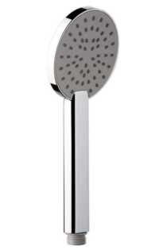Eines von den myclimate Klimaschutzprojekten ist das Warmwassersparen mit Spardüsen, welche wir kostenlos an Privatpersonen versenden. Wir haben den Projektleiter, Herr Matin Jenk, gefragt, ob er uns die Duschbrausen kostenlos zur Verfügung stellen würde. Unten beschrieben sind unsere Milestones die wir uns vorgenommen haben:

## Milestones:

Im November hatten wir uns entschieden ein Energieprojekt zu machen. Danach hatten wir unsere Milestones festgelegt. Den Plan konnten wir nicht genau so umsetzten, denn wir hatten für einige Teile viel zu wenig Zeit eingerechnet. Im Dezember 2016 wollten wir alles Administrative abwickeln, z.B den Kulturpark anrufen. Wir wollten Ihn anrufen, um und einen Termin zu vereinbaren für die Installation der Duschbrausen. Wir konnten den Kulturpark nicht erreichen, deshalb mussten wir ihnen eine E-Mail schreiben. Und wir mussten abklären, ob wir den „Messkessel“ von unserem Kollegen Martin Jenk auslehnen dürfen, damit wir die Messung durchführen können. Im Januar 2017 wollten wir die Installation vollziehen, doch dies mussten wir auch verschieben. Und zum Schluss im Februar 2017 haben wir die Dokumentation fertiggestellt. Unser Ziel war es am 26. März 2017 unsere Arbeit pünktlich abzugeben.

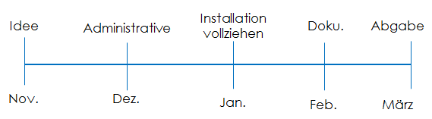

***Informationen zur Duschbrause:***

Die Duschbrausen sparen viel Wasser, denn es mischt Luft darunter und daher benötigt man weniger Wasser und man spart auch bei der Energie ein. Die Duschbrausen reduzieren den Wasserverbrauch um 30 bis 50 Prozent und sehen dazu auch noch sehr modern aus. Durchschnittlich verbraucht ein Duschkopf 20 bis 30 Liter Wasser pro Minute, hingegen die Prosecco Duschbrause nur 7 Liter. Zuhause haben wir einen Test durchgeführt und haben den Wasserverbrauch der alten Duschbrause gemessen. Es entspricht 15 l pro Minute.

Wenn man mehr als 10 Minuten mit einer gewöhnlichen Duschbrause duscht, verbraucht man genauso viel Wasser, wie wenn man in einer vollen Badewanne badet. 5 Minuten lang duschen braucht ca. 35 Liter Wasser, das ist ein Siebtel der für ein Bad benötigten Wassermenge.

Um Energie zu sparen, wird empfohlen, lieber zu duschen als zu baden. Die Energieeinsparung hängt aber ganz von der verbrauchten Wassermenge ab. Auch in einer Badewanne, die nur halb voll ist, verbraucht man schon 125 bis 150 Liter Warmwasser. Zusätzlich muss das Wasser erwärmt werden, das braucht auch Energie (je nachdem ob fossile oder ökologische Energie).

# Schlusswort

# Wir finden wir haben eine sehr gute Planung gemacht, denn wir haben auch die Zeit die uns zur Verfügung stand berücksichtigt. Auch hat es uns sehr Spass gemacht die Arbeit genau zu Planen und es war sehr spannend das Projekt zu entwickeln. Jedoch konnten wir unser Projekt leider nicht realisieren, da die Duschbrausen nicht installiert werden konnten, weil die Duschen im Nebengebäude fix installierte Duschköpfe haben. Dies wussten wir im Vorhinein leider nicht, denn wir sind davon ausgegangen dass bei den Duschen im Nebengebäude auch Duschbrausen montiert sind, welche mit den meist überall kompatiblen Sparbrausen leicht zu ersetzen gewesen wären. Jetzt überlegen wir uns, wo wir unsere Duschbrausen sonst noch installieren könnten. Zuhause haben wir beide schon eine Sparbrause Installiert, wir sind von dem Sparpotential an Warmwasser begeistert. Die Duschbrause sieht so aus: (siehe Bild)

# C:\Users\jge\Desktop\thumbnail_IMG_8352.jpgBildergebnis für duschbrause prosecco

Duschbrause „Prosecco“

Nicht energieeffiziente Duschbrause